ИНСТРУКЦИЯ ПО МОНТАЖУ СВЕТИЛЬНИКА CMG/R
1
Распаковать светильник.
К корпусу при помощи винтов прикрутить втулки.

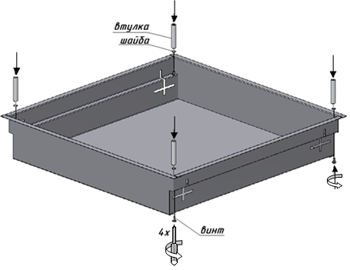

20
Провести сетевые провода через отверстие в корпусе:
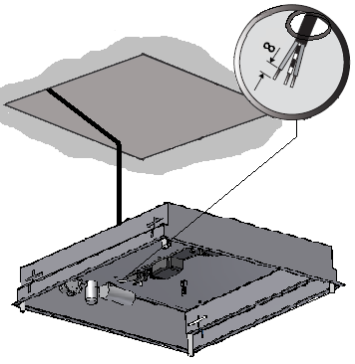

30
Установить корпус в потолочной нише:
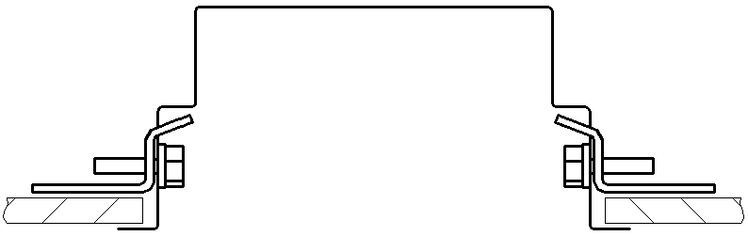

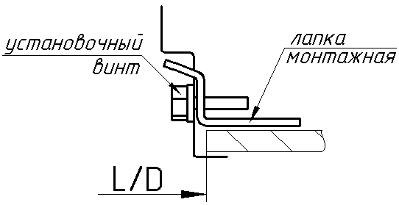

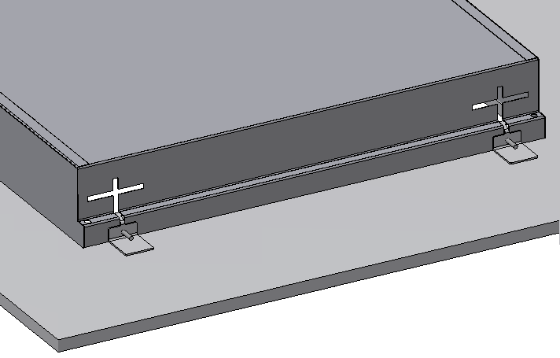

4
Подключить сетевой провод к клеммной колодке в соответствии с указанной полярностью.
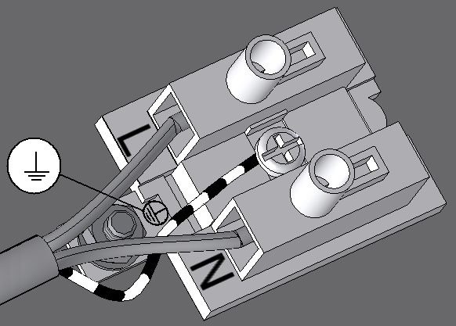

50
Вставить лампу.
Прикрутить стекло к корпусу светильника декоративными винтами, поместив между втулками светильника и стеклом пластиковые шайбы.

